Vorschlag Schaubild

# Grundriss

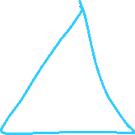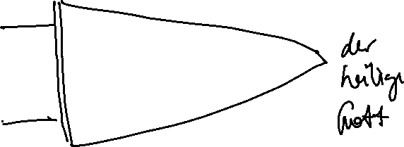

# Füllen mit den Zentralaussagen der Texte (variabel im Inhalt)

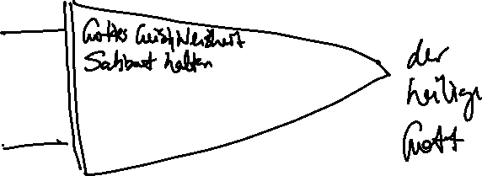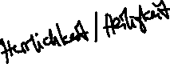

# Ergänzen um J – E – S – U – S und den freien Weg

